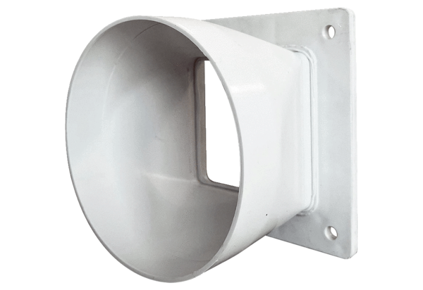Átmeneti adapter URRI GR 25Csomagolási egység: 1 darabVálaszték: C
Termékszám: 0073.0313Gyártó: MAICO

